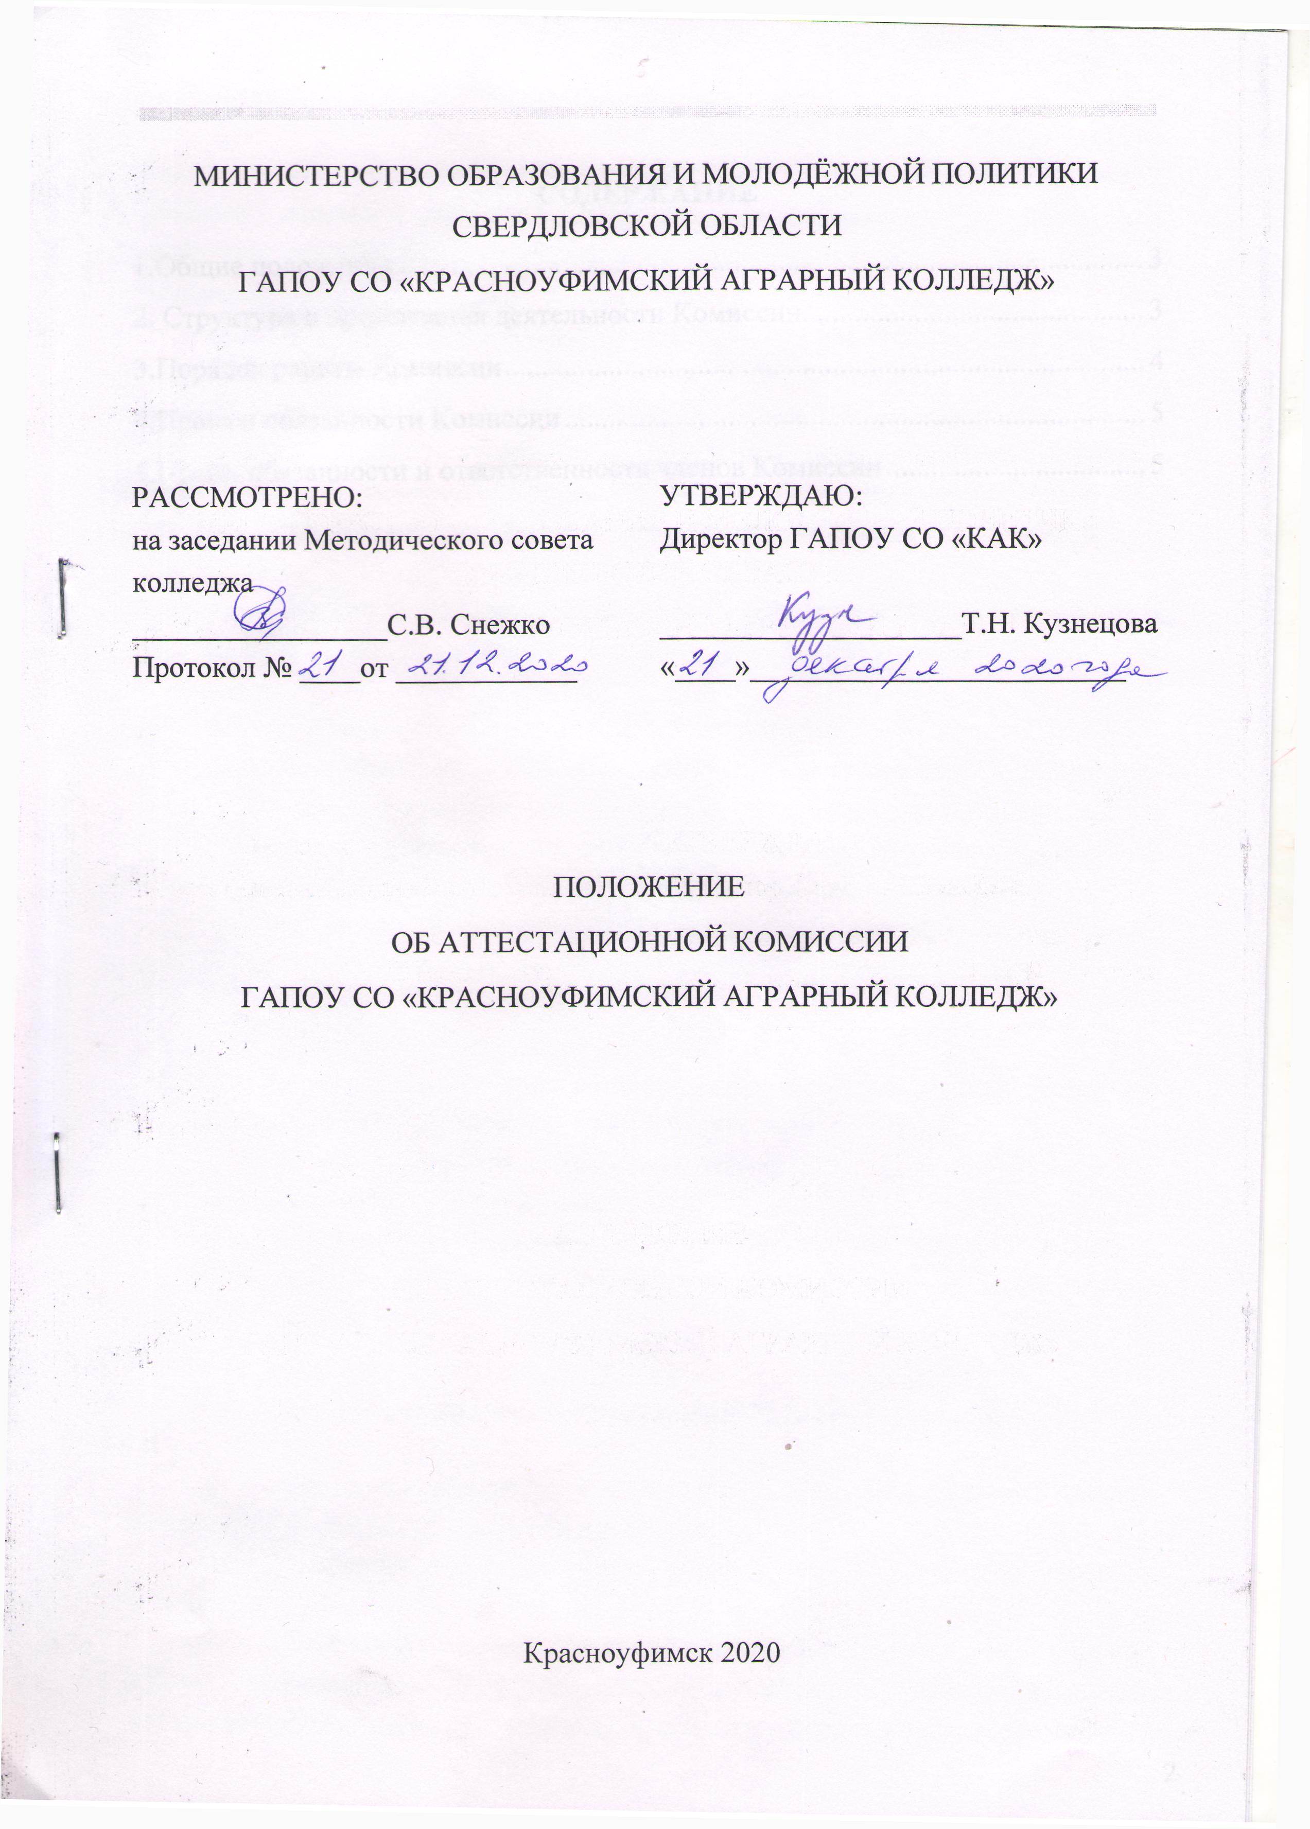
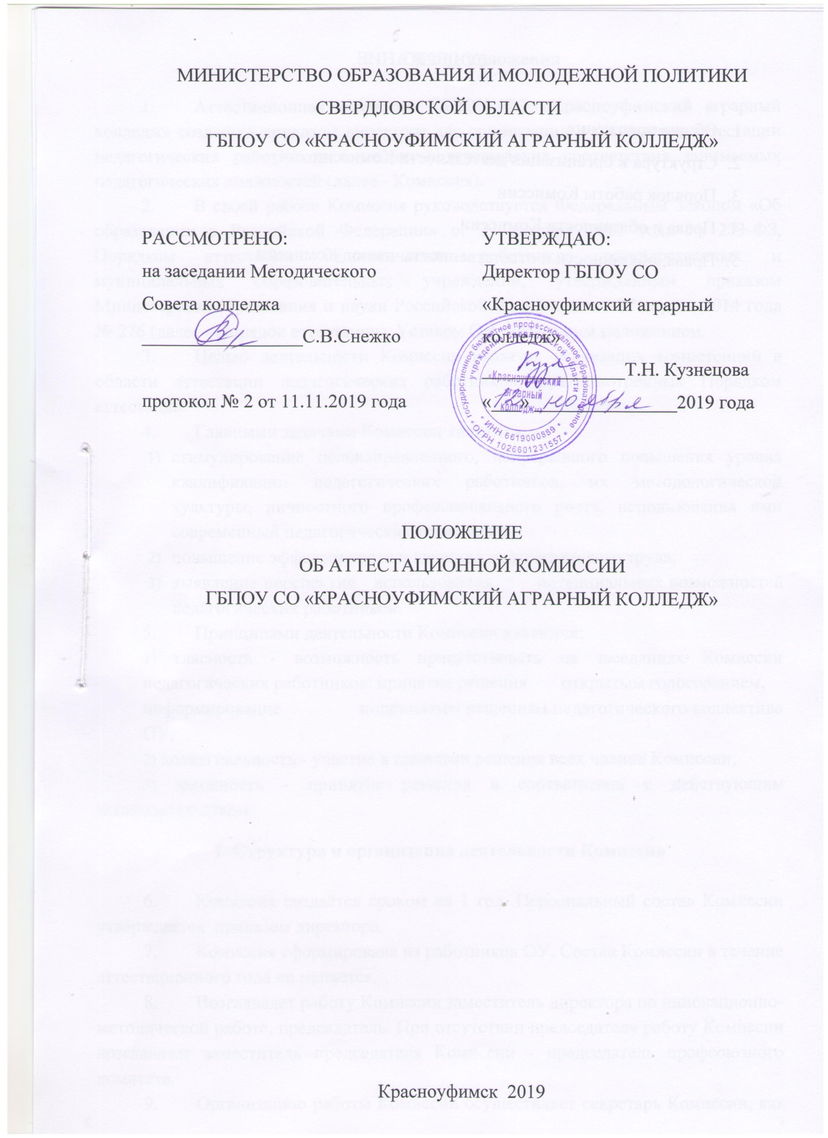

СОДЕРЖАНИЕ

1.Общие положения 2
2. Структура и организация деятельности Комиссии 3
3.Порядок работы Комиссии 4
4.Права и обязанности Комиссии 5
5.Права, обязанности и ответственность членов Комиссии 5

1.Общие положения

- Аттестационная комиссия ГАПОУ СО «Красноуфимский аграрный колледж» создаётся приказом директора для организации и проведения аттестации педагогических работников с целью подтверждения соответствия занимаемых педагогических должностей (далее - Комиссия).
- В своей работе Комиссия руководствуется Федеральным Законом «Об образовании в Российской Федерации» от 29 декабря 2012 года № 273-ФЗ, Порядком аттестации педагогических работников государственных и муниципальных образовательных учреждений, утвержденным приказом Министерства образования и науки Российской Федерации от 07 апреля 2014 года № 276 (далее - Порядок аттестации), Уставом ОУ, настоящим положением.
- Целью деятельности Комиссии является реализация компетенций в области аттестации педагогических работников, предусмотренных Порядком аттестации.
- Главными задачами Комиссии являются:
- стимулирование целенаправленного, непрерывного повышения уровня квалификации педагогических работников, их методологической культуры, личностного профессионального роста, использования ими современный педагогических технологий;
- повышение эффективности и качества педагогического труда;
- выявление перспектив использования потенциальных возможностей педагогических работников.
- Принципами деятельности Комиссии являются:
1) гласность - возможность присутствовать на заседаниях Комиссии педагогических работников: принятие решения открытым голосованием, информирование по принятым решениям педагогического коллектива ОУ;
2) коллегиальность - участие в принятии решения всех членов Комиссии;
3) законность - принятие решения в соответствии с действующим законодательством.

2. Структура и организация деятельности Комиссии

- Комиссия создаётся сроком на 1 год. Персональный состав Комиссии утверждается приказом директора.
- Комиссия сформирована из работников ОУ. Состав Комиссии в течение аттестационного года не меняется.
- Возглавляет работу Комиссии заместитель директора по учебной работе, председатель. При отсутствии председателя работу Комиссии возглавляет заместитель председателя Комиссии - председатель профсоюзного комитета.
- Организацию работы Комиссии осуществляет секретарь Комиссии, как правило, методист.
- Деятельность Комиссии:
1) Комиссия ведет необходимое делопроизводство (повестки заседаний, протоколы заседаний).
- Комиссия обеспечивает:
- организацию методической и консультативной помощи педагогическим работникам;
- контроль соблюдения действующего законодательства в сфере аттестации, процедуры аттестации;
- контроль соблюдения требований к оформлению пакета аттестационных материалов;
- подготовку и проведение аттестации педагогических работников, аттестующихся с целью подтверждения соответствия занимаемой должности.

3.Порядок работы Комиссии

- Комиссия заседает в соответствии с планом работы, утвержденным приказом руководителя ОУ. На каждом заседании Комиссии ведется протокол заседания Комиссии.
- На рассмотрение в Комиссию представляются следующие документы:
- представление на педагогического работника;
Дополнительно, по желанию аттестующегося, в Комиссию могут быть представлены материалы, свидетельствующие об уровне его квалификации и профессионализме.
- Председатель Комиссии (заместитель председателя Комиссии)
- утверждает повестку заседания;
- определяет регламент работы Комиссии;
- ведет заседания Комиссии;
- принимает, в особых случаях, решения: об определении индивидуального порядка прохождения аттестации; об отклонении рассмотрения аттестационных материалов.
- Секретарь Комиссии:
- принимает документы на аттестацию в установленном настоящим Положением порядке;
- составляет проект графика индивидуального прохождения аттестации;
- ведет журналы регистрации принятых на рассмотрение Комиссии аттестационных материалов;
- готовит проект приказа по результатам работы Комиссии;
- информирует заявителей о принятом решении в течение двух дней со дня принятия решения;
- ведет аттестационные дела педагогических работников ОУ в межаттестационный период;
- приглашает на заседание членов Комиссии;
- ведет протоколы заседаний Комиссии.
Протокол заседания Комиссии с принятым решением подписывают председатель, ответственный секретарь Комиссии.
15.Члены Комиссии осуществляют экспертизу аттестационных материалов, представленных в Комиссию для подтверждения квалификации по занимаемой должности.
- При принятии решения Комиссия руководствуется представленными аттестационными материалами аттестуемого, результатами квалификационных испытаний.
- Решение комиссии принимается открытым голосованием большинством голосов. Решение считается правомочным, если на заседании присутствовало не менее 2/3 состава Комиссии.

4.Права и обязанности Комиссии

- Комиссия имеет право:
- в необходимых случаях требовать дополнительной информации в пределах компетенции;
- проводить собеседование с аттестующимися работниками.
- Комиссия обязана:
- принимать решение в соответствии с действующим законодательством;
- информировать о принятом решении;
- осуществлять контроль за исполнением принятых Комиссией решений и рекомендаций по результатам аттестации.

5.Права, обязанности и ответственность членов Комиссии

- Члены Комиссии имеют право:
- вносить предложения на заседании Комиссии по рассматриваемым вопросам;
- высказывать особое мнение в случае несогласия с принимаемым решением и фиксировать его в протоколе заседания Комиссии;
- участвовать в обсуждении вопросов, предусмотренных повесткой Комиссии;
- принимать участие в подготовке решений Комиссии.
- Члены Комиссии обязаны:
- присутствовать на всех заседаниях Комиссии;
- осуществлять свою деятельность в соответствии с принципами работы Комиссии;
- использовать служебную информацию только в установленном порядке.
- Члены Комиссии несут ответственность за надлежащее исполнение своих обязанностей. В случае неисполнения своих обязанностей член Комиссии может быть исключен из состава Комиссии на основании ее решения, принятого большинством голосов.
- утверждает повестку заседания;
- определяет регламент работы Комиссии;
- ведет заседания Комиссии;
- принимает, в особых случаях, решения: об определении индивидуального порядка прохождения аттестации; об отклонении рассмотрения аттестационных материалов.

